САНКТ-ПЕТЕРБУРГСКОЕ ГОСУДАРСТВЕННОЕ БЮДЖЕТНОЕ ПРОФЕССИОНАЛЬНОЕ
ОБРАЗОВАТЕЛЬНОЕ УЧРЕЖДЕНИЕ
«ПОЛИТЕХНИЧЕСКИЙ КОЛЛЕДЖ ГОРОДСКОГО ХОЗЯЙСТВА»

Отчёт
по практической работе № 19
Тема: «Управление процессами с помощью командлетов PowerShell»
Дисциплина: Администрирование сетевых операционных систем

Специальность (09.02.06) Сетевое и системное администрирование
Группа СА-22-2

Выполнили студенты: Худяшев Николай Витальевич &
Шуктомов Николай Владимирович
Проверил преподаватель: Травкина Ю.И.

Санкт-Петербург
2025
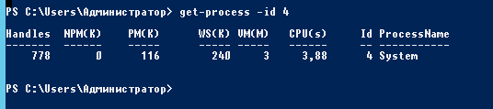
Рисунок 1 – вывод процесса с определенным ID
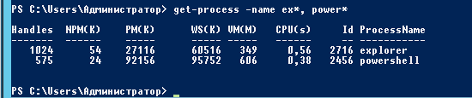
Рисунок 2 – вывод процессов с ex- и power- в начале названия
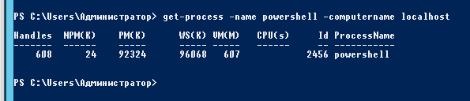
Рисунок 3 – получение процессов на удаленном компьютере
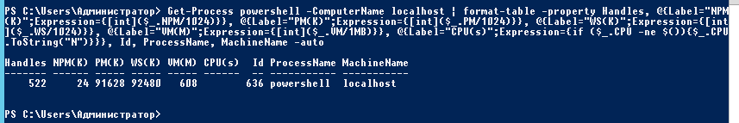
Рисунок 4 – отображение свойств объекта процесса
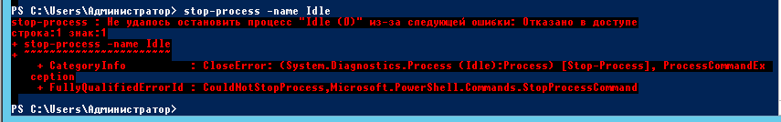
Рисунок 5 – остановка процесса. При попытке остановить неактивный процесс возникает ошибка
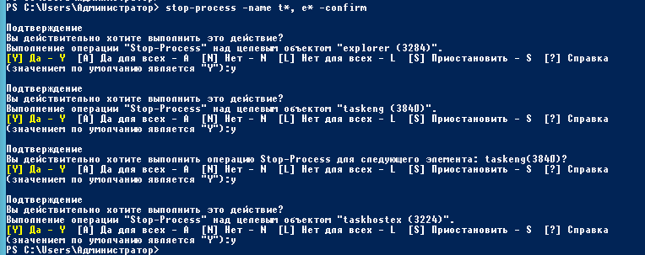
Рисунок 6 – принудительное завершение процессов
Рисунок 7 – обработка процессов и реализация с помощью фильтрации объектов
Рисунок 8 – остановка всех остальных сеансов PowerShell

Контрольные вопросы
- Для чего применяется параметр Name?
Для указания подмножества процессов на основе имени процесса
- Характеристика класса System.Diagnostics.Process .NET.
Поскольку класс System.Diagnostics.Process .NET является основой для процессов Windows PowerShell, он удовлетворяет некоторым соглашениям, используемым System.Diagnostics.Process. Одно из таких соглашений требует, чтобы имя процесса для исполняемого файла никогда не содержало ".exe" в конце имени этого файла
- Для чего применяется параметр ComputerName.
Параметр ComputerName командлета Get-Process можно использовать для получения процессов на удаленных компьютерах.
- Как принудительно вывести запрос? Дайте краткую характеристику
С помощью параметра Confirm. Он особенно удобен при использовании подстановочного знака в имени процесса, так как случайно может быть определено соответствие с некоторыми процессами, которые не нужно останавливать

